Cloud Platform

장 단점 및 비교 정리

Commax 인턴

오 수찬

목차

서론 1

연구분야 1.1

동기 1.2

목적 1.3

관련연구 2

본론: Cloud Platform별 장단점 및 특징 3

CLOUD PLATFORM의 종류 및 사용량 3.1

CLOUD PLATFORM별 장단점 및 특징 3.2

결론 4

참고 자료 5

1. 서론

1.1 연구 분야

* Cloud Platform별 제공하는 기능의 특징과 장단점 및 차이점.

1.2 동기

* Cloud Platform을 이용하여 웹 서비스를 제공하는 방식은 많은 장점을 제공해 준다. 때문에 Platform을 이용해서 웹 서비스를 제공하는 일은 이제는 일반화 되어있다. 그런 이유로 웹 서비스 제공자에게 본인의 서비스에 알맞은 Platform을 선택하는 문제는 중요한 문제로 대두되었다. 그렇기에 Platform별 장, 단점 및 특징을 파악하여 제공자들의 효율적인 선택을 돕고자 하였다.

1.3 목적

* Cloud Platform의 종류와 특징 및 구조를 파악.
* Cloud Platform별 장단점을 파악하고 어떤 서비스에 적합한지 파악.

2. 관련연구

클라우드 서비스라는 말은 이제 주변에서 흔히 들을 수 있는 말이 되었다. 하지만 정확한 정의와 실제로 제공되는 서비스에 대해서는 모르는 경우가 다반사다. 그렇기에 일단 클라우드 서비스에 대한 정의를 알아보자.

클라우드 서비스란 제공업체가 호스팅하여 인터넷을 통해 사용자에게 제공하는 인프라, 플랫폼 또는 소프트웨어를 말한다. 즉 인터넷을 통해 제공되는 인프라(IaaS, 가장 기본적인 단순 연산능력을 제공하는 하드웨어부터 서버를 구동하기 위한 기능이나 OS가 올려진 인스턴스까지 모두 인프라의 범주 안에 있다.), 플랫폼(PaaS, 기반이 되는 인프라 위에 개발환경만 추가된 형태부터 ML, Web등 각각의 개발에 적합한 프레임워크 및 통합 솔루션까지 모두 플랫폼의 범주 안에 있다.), 소프트웨어(SaaS, 클라우드 서비스의 인프라나 플랫폼을 사용하여 제공되는 소프트웨어들 또한 클라우드 서비스의 범주 안에 있다.)를 통틀어서 클라우드 서비스라고 정의할 수 있다.

이러한 서비스를 이용하면 서버를 자사에 두기위해 초기 설치비용, 유지보수 및 관리비용 등의 요구가 사라지고 단지 클라우드 서비스를 이용할 비용으로 대체될 수 있을 뿐 아니라 관리에 신경 쓰지 않고 안정적인 서비스를 제공할 수도 있고, 또 개발을 위한 고성능의 인프라에 투자해야 하는 부담 또한 줄어든다.

이렇게 뚜렷한 장점을 보여줌에 따라 세계적으로 클라우드 서비스 시장은 가파른 성장세를 보여주고 있다.

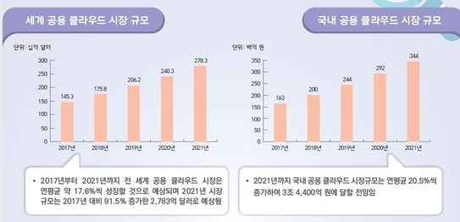

위의 자료는 과학기술정보통신부가 발표한 전세계 및 국내 클라우드 시장 전망이다. 세계 시장 기준으로 연평균 17.6% 국내기준으로 20.5%씩 클라우드 시장이 커질 것이라고 전망하고 있다.

하지만 역설적이게도 국내 기업의 클라우드 사용률은 다른 국가들에 비해서 눈에 띄게 낮다.

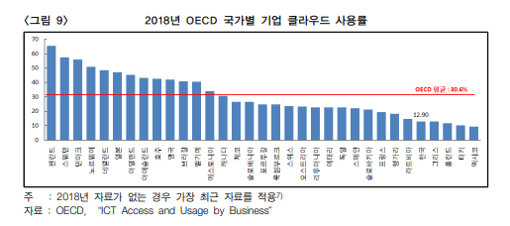

위는 OECD에서 발표한 2018년 국가별 클라우드 사용률을 보여주는 자료다. 미국을 제외한 OECD 국가 평균 사용량이 30.6%라는 놀라운 수치를 보여주고 있다. 하지만 우리나라는 평균의 절반에도 미치지 못하는 12.9%라는 저조한 사용률을 보여주고 있다.

클라우드 서비스를 활용했을 때의 장점을 국내외 수많은 기업들이 증명하고 있는 만큼 더 이상 망설일 이유는 없다고 생각한다. 기존의 방식을 탈피하고 클라우드 서비스를 활용하는 구조로의 변경이 필요한 시점이다.

3. 본론: CLOUD PLATFORM별 장단점 및 특징

클라우드 시장이 커짐에 따라서 클라우드 서비스를 제공하는 Platform도 다양해지고 세분화되었다. 때문에 클라우드 서비스를 잘 활용하기 위해서는 각 Platform별 장점과 단점 그리고 특징과 구조를 이해하고 본인 혹은 조직에서 활용할 부분에 가장 적합한 Platform을 선택하는 것이 중요하다.

아래서는 세계적으로 가장 많이 사용되는 Cloud platform 3종류와 국내에서 가장 많이 사용되는 Clout platform 3종류를 모아 그 사용량 그리고 장단점과 특징을 비교해보도록 하겠다.

**3.1 Cloud Platform의 종류 및 사용량**

**3.1.1 해외 Cloud Platform**

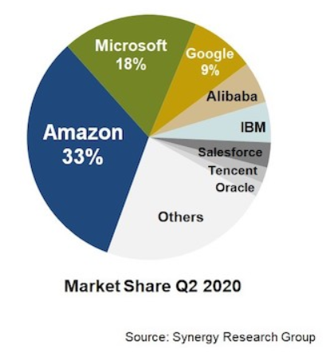

2020년 기준 클라우드 글로벌 시장 점유율이다. 상위 3개의 회사 점유율이 60%를 차지하고 있으며 그 뒤를 Alibaba, IBM등의 기업이 따라오고 있는 추세다.

상위 3개 기업과 점유율은 다음과 같다.

1. 아마존 AWS 세계시장 33% 점유.
2. 마이크로소프트 Azure 세계시장 18% 점유.
3. 구글 Google Cloud 세계시장 9% 점유.

**3.1.2 국내 Cloud Platform**

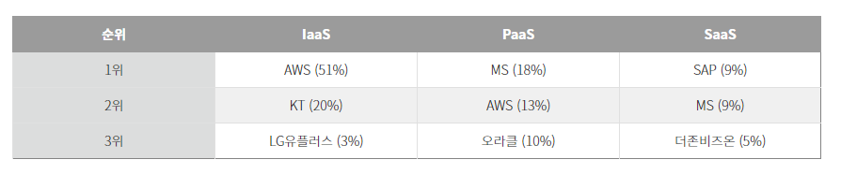

18년 기준 IDC자료로 국내 Cloud 시장 점유율을 보여준다.

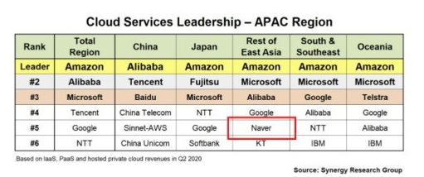

20년 기준 중국, 일본을 제외한 아시아-태평양 지역 국가 Platform사용률.

위의 표들을 기준으로 국내 클라우드 서비스 플랫폼 3개를 선정해 보았다.

1. 네이버 Cloud platform 아시아-태평양 지역 5위
2. KT 국내 IaaS서비스 기준 20% 점유.
3. LG U+ 국내 IaaS서비스 기준 3% 점유.

**3.2 Cloud Platform별 장단점 및 특징**

**3.2.1 해외 Cloud Platform**

너무 다양한 인스턴스가 제공되지 때문에 2개의 vCPU와 SSD 유/무를 기준으로 3사의 가격정책을 정리해 보겠다.

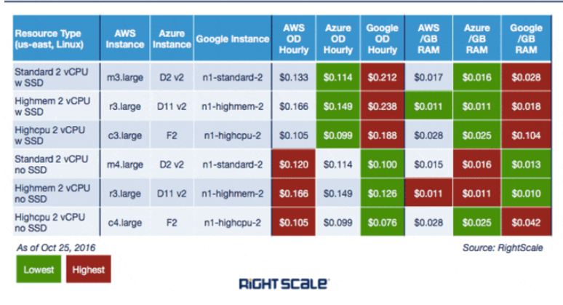

3사의 기본적인 과금 정책이다. 그 퀄리티에 따라 Standard CPU 부터 High CPU까지 다양한 인스턴스들이 존재한다. 동일 스펙 기준으로 초록색 부분이 가장 낮은 가격 빨간 부분이 가장 높은 가격을 나타낸다.

아래의 표는 위의 3사의 할인방침이다.

|  |  |  |  |  |  |  |
| --- | --- | --- | --- | --- | --- | --- |
| **과금 방식** | **약정 기반** | | | **비용 효율화 모델** | | |
| **Platform** | AWS | Azure | Google | AWS | Azure | Google |
| **할인 조건** | 1년or3년 | 1년or3년 | 1년or3년 | 약정 없음 | 1년or3년 | 약정 없음 |
| **할인 범위** | 최대 75% | 최대 72% | 최대 57% | 최대 90% | 최대 80% | 최대 30% |
| **지불** | 자유 | 선불 | 후불 | 후불 | 선불 | 후불 |

약정기반의 요금은 말 그래도 일정기간 인스턴스를 예약해서 사용하는 방식이다. AWS의 경우 요금 전체를 선 결제하는 경우 추가 할인 또한 존대한다. 반면 Azure의 경우 선결제를 하지 않아도 동일한 약정할인을 제공한다. 구글의 경우는 약정요금이 있는 것은 동일하나 하나의 인스턴스 형태를 빌리는 것이 아니라 고객이 원하는 CPU와 MEM용량을 직접 선택해 약정한다는 점에서 차이가 존대한다.

비용 효율화 모델의 경우 3사가 큰 차이를 보인다.

• AWS

AWS SPOT Instance가 존재한다. 이 모델은 유휴 인스턴스를 싼 값에 빌려주는 방식이라고 이해하면 쉽다. 기본적인 On-demand 즉 사용량만큼 지불하는 방식보다 최대 90% 저렴하게 이용할 수 있다. 하지만 Instance가 다른 사용자에게 점유되거나 제시한 비용이 시장가격보다 낮아지는 경우 서비스가 중지될 수 있는 위험성 또한 존재한다.

• Azure

AHB를 이용하면 최대 40% 저렴한 가격으로 인스턴스를 최대 55% 저렴한 가격으로 Database를 이용할 수 있다. 단 이 서비스의 경우 기존 Windows Server 및 SQL Server 라이선스를 보유한 고객에게만 제공된다.

• Google

SUD요금제가 존재한다. 사용량이 많을수록 더 많은 할인 혜택을 받을 수 있는 요금제라고 생각하면 쉽다. 월 730시간 사용을 기준으로 별도 계약 없이 30% 할인 혜택을 받을 수 있다.

가격 이외에 고려해 볼만한 사항을 추가적으로 살펴보면 다음과 같다.

- 서버의 위치

|  |  |  |  |
| --- | --- | --- | --- |
| **Platform** | **AWS** | **Azure** | **Google** |
| **국내서버 유무** | O | O | X |
| **서버 대수** | 1 | 2 | X |
| **위치** | 서울 | 서울, 부산 | X |

- 두번째 접근성

UI, 제공하는 기능, 가상머신의 성능 제공여부 등을 모두 포괄하여 접근성으로 정리하자면 다음과 같다.

|  |  |  |  |
| --- | --- | --- | --- |
| Platform | AWS | Azure | Google |
| UI | 콘솔 및 대시보드가 간명하고 쉬움 | 대시보드 기능이나 설명이 어려운 편 | UI는 깔끔하고 간명하며 쉬움 |
| VM 생성 속도 | 빠름 | 느림 | 보통 |
| 부팅 속도 | 가장 빠름 | 느림 | 가장 빠름 |
| 이외 편의기능 | 튜토리얼, putty RDP 등 다양한 기능 제공 | 윈도우 서버 이미지 및 윈도우 10 이미지 제공. | CPU, MEM 사용량 설정가능. 일반적으로 필요한 기능은 제공. |

**3.2.2 국내 Cloud Platform**

위와 마찬가지로 2개의 vCPU인스턴스를 기준으로 비교해 보겠다.

|  |  |  |  |
| --- | --- | --- | --- |
| **Platform** | **네이버** | **KT** | **LG U+** |
| **Standard W SSD** | 119 | 107 | X |
| **High W SSD** | 96 | X | X |
| **High MEM W SSD** | 163 | 167 | X |
| **Standard N SSD** | 123 | 598(8 CPU) | X |
| **High N SSD** | 100 | X | X |
| **High MEM N SSD** | 167 | X | X |

* 가격기준은 시간당 원 단위.

4. 결론.

아직 국내 Cloud Platform은 3대 Cloud Platform에 비해 기능, 인스턴스의 종류나 퀄리티 등에서 부족한 모습을 보였다. 하지나 가격면이나 접근성, 정책이 한국기업에 친화적이라는 부분들이 한국기업 대상으로는 큰 장점으로 보이며 경쟁력이 있어 보였다.

일단 3대 Cloud Platform간 비교를 해 보자면 디테일한 인스턴스의 성능차이나 사용의 편의성을 고려하지 않고 가격만 보고 판단했을 때에는 SSD를 포함한 제품은 Azure를 SSD가 포함되지 않은 제품은 Google의 서비스를 이용하는 것이 좋아 보인다.

정리하자면 SSD를 이용해서 빠른 리소스 접근처리가 필요한 서비스의 경우 즉 빠른 반응이 중요한 서비스를 구축할 시에는 Azure서비스를 이용하는 것이 좋고 빠른 반응보다는 대용량의 데이터 처리나 큰 메모리 공간 혹은 저렴한 가격이 중시된다면 Google의 서비스를 이용해 보는 것이 좋겠다.

반면 접근성 측면에서 본다면 AWS나 Google Cloud가 추천된다. 특히 클라우드 구축 경험이 없거나 전문 지식이 없을수록 더더욱 그러하다. AWS의 경우 기초 가이드만 따라가도 어느정도 시스템 구축이 가능했으며 Google의 경우는 가이드는 부족한 편이지만 Google특유의 UI를 그대로 사용했기 때문에 익숙하게 다가갈 수 있다. 단 Google은 한국에 위치한 서버가 없기 때문에 이로 인해서 발생하는 단점들은(예를 들어 한국 IP를 사용한 작업이 불가능 등) 감수할 필요가 있다. 이외에 인스턴스 생성시간이나 재부팅 시간의 경우도 AWS와 Google이 Azure에 비해 더 나은 성능을 보여줬다. 이 점은 연구용으로 사용할 때는 중요할 수 있으니 고려할 필요가 있다. 하지만 서비스 제공시에는 인스턴스를 지속적으로 활성화해 두기 때문에 이 부분은 큰 지장이 되지 않을 수 있다.

국내 Cloud Platform을 비교해 보자면 Naver의 경우가 3대 Cloud Platform과 가장 근접한 요금 정책과 인스턴스의 종류와 질을 보여줬다. 개인고객부터 기업까지 통틀어 아우를 수 있는 인스턴스를 보유하고 있었으며 그 성능이나 제공되는 형태 또한 3사에 비견해 부족함이 없었다. 또한 가격도 경쟁력이 있었고 약정기반의 모델, On-Demand모델등 다양한 요금 정책을 제공하는 점도 유사했다. 접근성 부분을 평가하자면 한국 유저에게는 반가운 한국어 기반의 환경이 주는 편의성을 무시할 수 없었다. 1년간 마이크로 서버를 무료로 이용해 볼 수 있었는데 이를 구성하는데 있어 한국유저를 대상으로는 AWS보다 뛰어난 접근성을 보여준다. Cloud 구축에 전문적인 지식이 없더라도 쉽게 가이드를 보고 따라할 수 있을 정도이다.

반면 KT의 경우 인스턴스의 제공폭이 좁았고 특히 SSD서버의 경우 8개의 vCore를 장착한 인스턴스부터 제공되는 등 개인고객 보다는 기업이나 조직에 적합한 인스턴스 위주로 제공되었다. 가격은 Naver에 비해 저렴한 편이었을 뿐 아니라 요금 정책 또한 약정기반, On-Demand모두 제공되는 등 준수한 모습을 보여줬다. 개인고객이라면 KT를 이용하기 힘들겠지만 국내 기업의 경우 특히 큰 Cloud 시스템을 구축하려는 경우 꽤 추천할 만한 Platform이었다. 접근성이나 UI부분은 프리티어로 제공되는 인스턴스가 없었기에 확인해 볼 수 없었다. 이런 점에서도 개인 고객보다는 기업을 대상으로 하며 접근성이 떨어지는 느낌을 주고 있었다.

마지막으로 LG의 경우 Platform이라고 하기 무색했다. 제공되는 서비스는 서버 대여와 같은 인프라 수준의 서비스였고 그 구조도 LG서버실에 입주를 원하는 기업이 원하는 크기와 공간을 설정하면 물리적 공간을 만들고 그 공간에 서버를 설치하고 대신 운영 관리만 해주는 형태였다. 이는 서버 초기 설치비용과 관리비용절감에는 도움이 되는 구조였다.

Platform별로 이정도 큰 차이가 존재했다. 때문에 우리는 Platform 선택에 신중해야 한다. 특히 많은 Cloud Platform이 등장하고 각각의 장점을 과시하고 있기 때문에 3대 Platform이 아니더라도 본인이 제공하고자 하는 서비스에 적합한 Platform이 더 저렴한 가격에 제공된다면 그 플랫폼을 이용하는 것이 더 큰 이득을 가져올 것이다.

5. 참고자료.

자료 조사 및 참고 웹페이지

* 요금 관련

<https://www.uplus.co.kr/biz/bzid/clct/RetrieveBzIdCoIt.hpi>

<https://cloud.kt.com/product/computing/ssd-server/>

<https://www.ncloud.com/charge/calc/ko>

<https://aws.amazon.com/ko/ec2/pricing/>

<https://azure.microsoft.com/ko-kr/pricing/calculator/?&ef_id=Cj0KCQiAvvKBBhCXARIsACTePW_-X5IHl7di5CbT88sBB6BUWgPyF1kR5rkF5yaZA7AHcBzB9Kzg0BcaAisREALw_wcB:G:s&OCID=AID2100068_SEM_Cj0KCQiAvvKBBhCXARIsACTePW_-X5IHl7di5CbT88sBB6BUWgPyF1kR5rkF5yaZA7AHcBzB9Kzg0BcaAisREALw_wcB:G:s&gclid=Cj0KCQiAvvKBBhCXARIsACTePW_-X5IHl7di5CbT88sBB6BUWgPyF1kR5rkF5yaZA7AHcBzB9Kzg0BcaAisREALw_wcB>

<https://cloud.google.com/pricing/list?hl=ko>

https://m.blog.naver.com/PostView.nhn?blogId=aspkorea&logNo=220876274735&proxyReferer=https:%2F%2Fwww.google.com%2F

* 서비스 이용률 관련

<https://moondol-ai.tistory.com/168>

https://cm.asiae.co.kr/article/2020121510352353607

* UI 및 접근성 관련

<https://itblogpro.tistory.com/150>

https://hoing.io/archives/4778